Mysql 5.6 操作笔记
作者：仓纪峰

目录
1 查看系统重所有的数据库名称 3
2 创建数据库 4
3 查看创建好的数据库的定义 5
4 条件查询数据库中是否有表存在，查询带有rank关键字的表 5
5 删除已经存在的数据库 6
6 查看当前系统数据库支持的存储引擎 7
7 选择数据库 8
8 创建表 9
9 主键约束 10
10 外键约束 12
11 非空约束 13
12 唯一约束 14
13 默认约束 15
14 属性值自增 16
15 查看表结构 17
16 查看表详细结构 18
17 修改表名称 19
18 修改表字段数据类型 20
19 修改表字段名称 21
20 添加字段 22
21 在数据表的第一列添加字段 23
22 删除表中指定字段 24
23 将字段排列到表的第一位 25
24 把表的某个字段排列在指定字段之后 26
25 更改表的存储引擎 27
26 删除表的外键约束 28
27 删除表 29
28 修改 group_concat 长度限制 29
29 查询所有存储过程名 29
30 查看用户进程 30
31 查看所有存储过程 30
32 查看存储过程定义 30
33 自定义展示顺序 order by field (colum,value,value,value) 30
34 锁表解锁 31
35 查询数据库版本号 31
36 查询数据库支持的存储引擎 31
37 字段截取 31
38 使用枚举字段 31
39 权限管理 32
40 使用伪列 32
41 清空表 32
42 判断非空的方式 33
43 插入数据时候某些字段从现有表中取值 33
44 查询创建表 33
45 查询更新 34

查看系统重所有的数据库名称
Mysql 数据库安装好之后，会在其data目录下自动创建必需的数据库，使用 “ SHOW DATABASES ; ” 语句可以查看该系统数据库下所有的数据库。可以看到数据列表包含了6个数据库，其中mysql 是必需的，它描述了用户访问权限，用户经常用test 数据库做测试的工作。
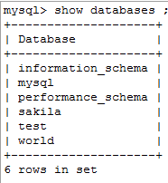

创建数据库
创建数据库的语法格式： “CREATE DATABASE databse_name ; ”
创建一个数据库，database 名称是 DB_CANG ,如下操作，要求数据库名称不能和已经存在的数据名称重复，否则会跑出 “[Err] 1007 - Can't create database 'db_cang'; database exists ” 的异常。
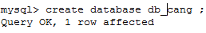

查看创建好的数据库的定义
查看创建好的数据库的定义语法： “ SHOW CREATE DATABASE database_name ”
查看上面创建好的数据库 DB_CANG 的操作如下，如果要查看的数据库不存在则会跑出 “ [Err] 1049 - Unknown database 'db_cangg' ” 异常。
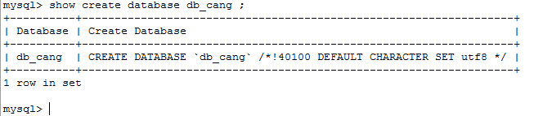

条件查询数据库中是否有表存在，查询带有rank关键字的表
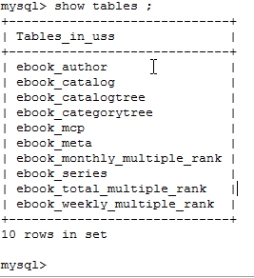
上面是库中所有的表，下面要查找表名中带有rank的表
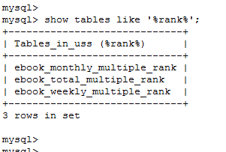

删除已经存在的数据库
删除已经存在的数据库语法： DROP DATABASE database_name
删除上面已经创建好的数据库 DB_W 的操作如下， 如果要删除的数据库不存在，则会跑出 “[Err] 1008 - Can't drop database 'db_cangg'; database doesn't exist ” 异常。Tip : 执行drop命令时候需要慎重，因为该命名不会给出任何确认信息，清除磁盘上的数据库包括库中的记录且不可恢复。
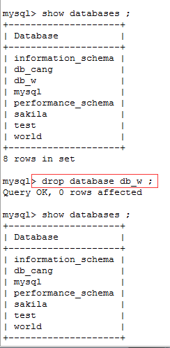

查看当前系统数据库支持的存储引擎
查看数据库引擎信息语法： “ SHOW ENGINES ; ”
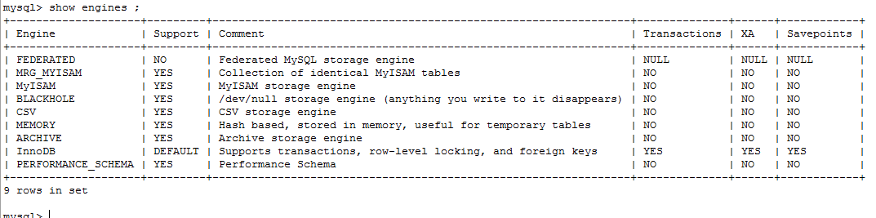

InnDB 存储引擎
InnDB 事务型数据库的首选引擎，支持事务安全表（ACID），支持行锁定和外键。Mysql 5.5.6 开始，InnoDB 作为默认存储引擎。InnoDB 主要特性：
InnoDB 给mysql 提供了具有提交、回滚和崩溃恢复能力的事务安全（ACID兼容）存储引擎。InnnoDB 锁定在行级别上，并且提供一个和Oracle 类似的非锁定读。 这些功能增加了多用户部署和性能，可以自由地将 InnoDB 类型的表和其他mysql 类型的表混合起来，在同一个查询中也是可以混合的。

选择数据库
选择数据库语法： “ USE database_name ; ”
选择上面新建的数据库 db_c 库，操作如下，当数据库不存在会跑出 “1049 - Unknown database 'database_name ' ” 异常。
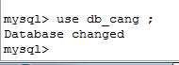

创建表
创建表语法 ：
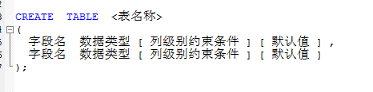

创建一个最简单的表（不带任何约束和没有默认值），有三个列，整数类型的ID 字符串类型的 C_NAME ,时间戳类型的 C_TIME ，操作如下，当没有选择数据库时，会跑出 1046 no database selected 的 异常 。可以通过 show tables 查看，创建的表。
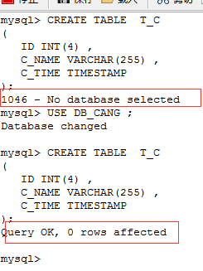
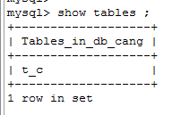

主键约束
创建带主键约束的表

场景一：创建携带单一主键的表
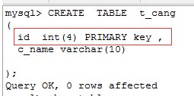
方式一

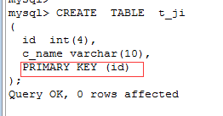
方式二

创建携带多字段联合主键的表
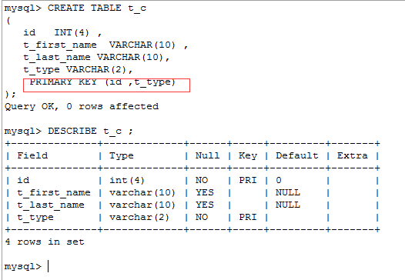

外键约束

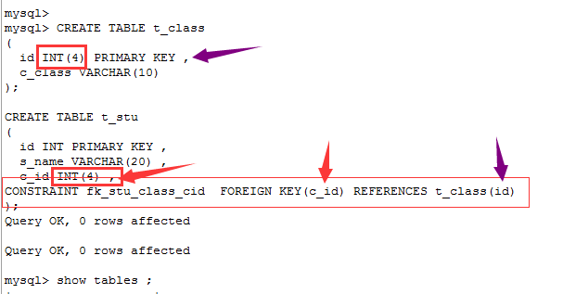

非空约束
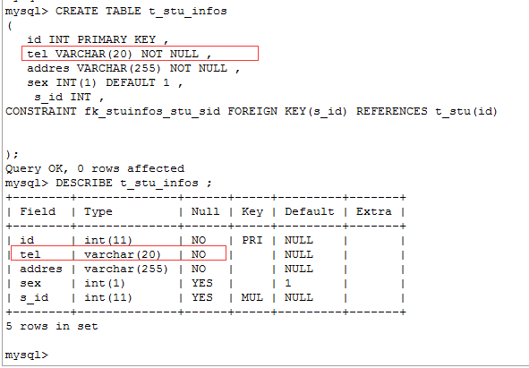

唯一约束

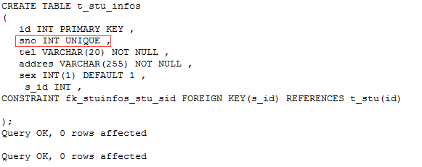

默认约束
在插入数据时候，如果该字段没有赋值，则取该字段的默认值。
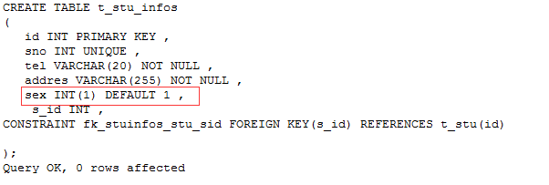

属性值自增
AUTO_INCREMENT 的初始值是1 ，每次增长1 。
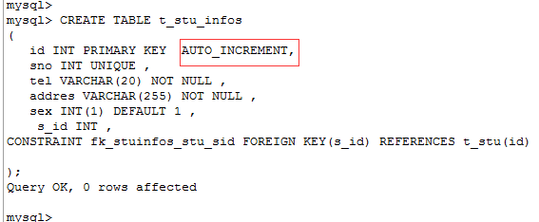

查看表结构
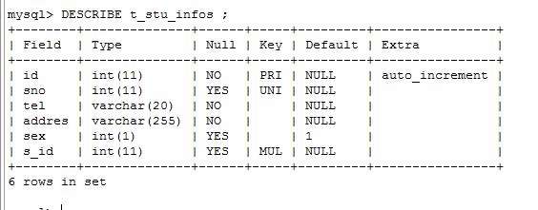

查看表详细结构
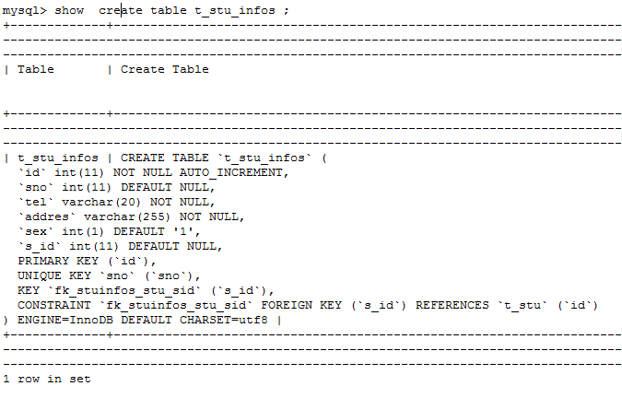

修改表名称

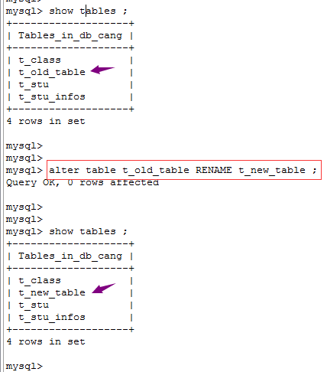

修改表字段数据类型
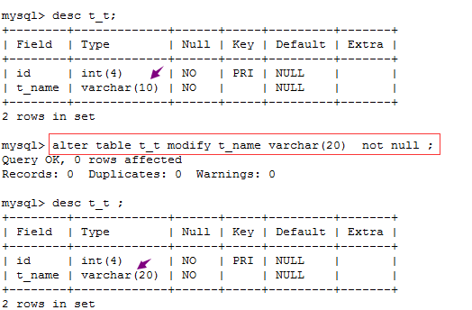

修改表字段名称
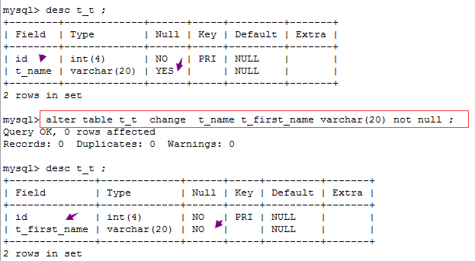

添加字段
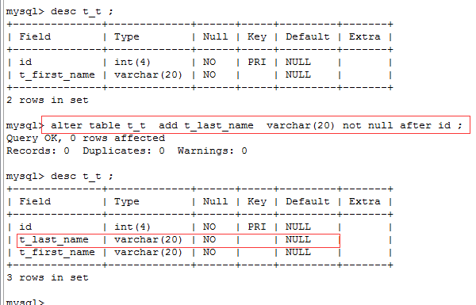

在数据表的第一列添加字段
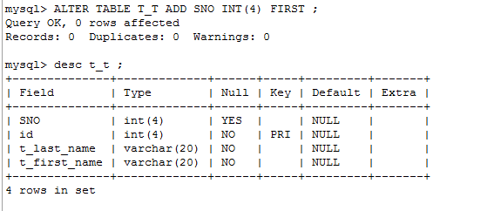

删除表中指定字段
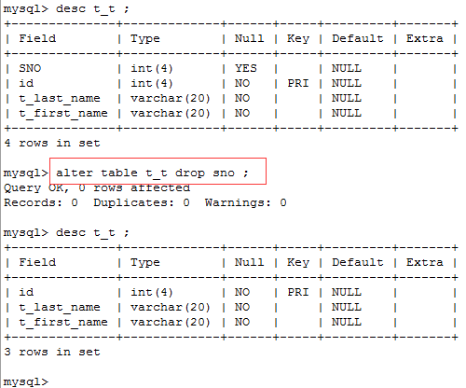

将字段排列到表的第一位
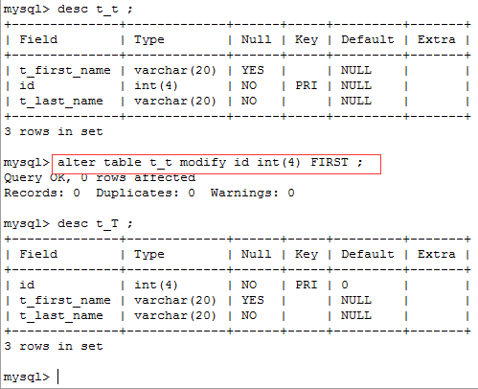

把表的某个字段排列在指定字段之后
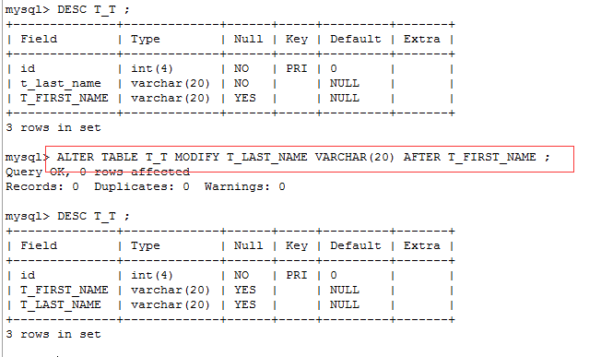

更改表的存储引擎
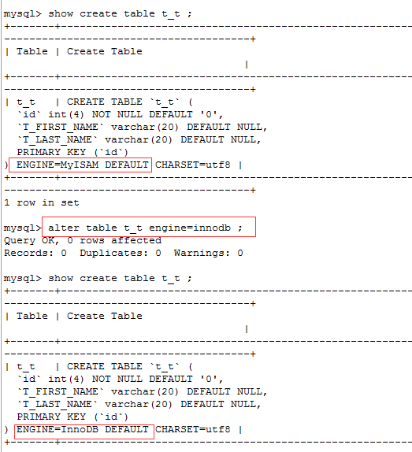

删除表的外键约束
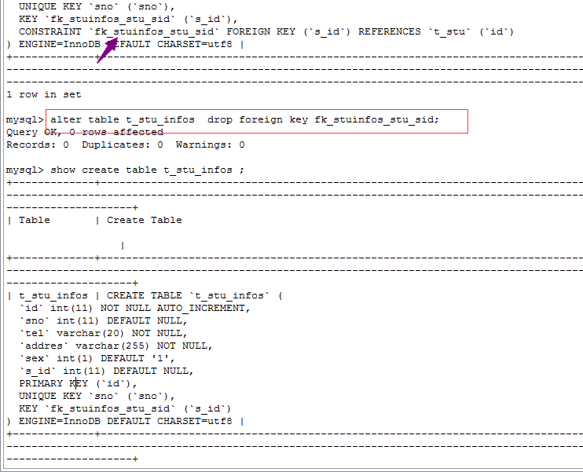

删除表
删除表之前需要先删除该表上的外键约束
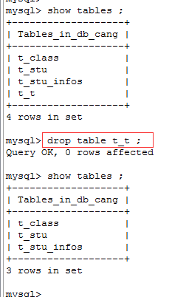

修改 group_concat 长度限制
mysql 的group_concat 的长度限制默认是 1024，
增大这个限制 需要修改配置文件或者执行如下操作，root 用户登录
SET GLOBAL group_concat_max_len=102400;
查询其值的方式如下：
SELECT @@global.group_concat_max_len;

查询所有存储过程名
show procedure status;
上面的语句是查询书数据库中的所有存储过程
查询出一个库下的所有存储过程使用如下sql，其中db为库名字段
show procedure status where db ='sm_snap';

查询存储过程的创建语句

show create procedure 存储过程名;

查看用户进程
root用户可以查看所有的进程；普通用户只可以查看当前用户的进程。
show processlist;
show full processlist;
说明：show processlist 只可以查看前100条记录，想要查看所有的记录要使用 show full processlist

查看所有存储过程
show procedure status;

查看存储过程定义
show create procedure 存储过程名;

自定义展示顺序 order by field (colum,value,value,value)

abc 表有 a b c 三个字段
根据a 2 、4、6、1的顺展示
select * from abc where order by field (a,2,4,6,1);

锁表解锁
UNLOCK TABLES;

查询数据库版本号
系统函数方式查询，命令行执行如下命令：
select version();

查询数据库支持的存储引擎
通过内置函数的方式查看，执行如下命令：
show engines ;
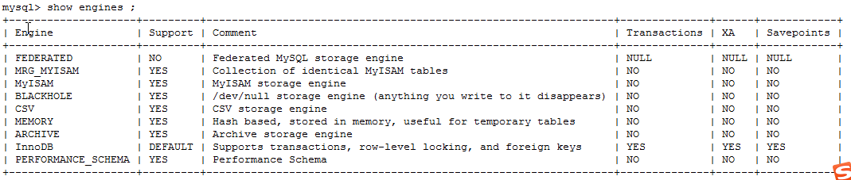

http://www.uml.org.cn/sjjm/201210302.asp

字段截取
“a|b|c|d|e” ,截图两个|的数据 ，期望是 “a|b|c”,使用substring_inde(要截取的字符串，分隔符，字段个数)）函数
例如
SELECT substring_index('a|b|c|d','|',3) from dual;

使用枚举字段
字段类型使用enum 关键字
例如
type enum (‘enum1’,’enum2’,’enum3’)

CREATE TABLE c_test (
id VARCHAR (10) ,
`name` enum ('1', '2', '3') not null default '1',
PRIMARY KEY (id)
);
插入数据样例
insert into c_test(id,name) values (‘1’,’2’);

权限管理
url ： http://www.jb51.net/article/65645.htm

使用伪列
伪列不是表中自带的自增主键，而是根据结果集新生成的自增列
样例如下
select * from (
SELECT @rownum:=@rownum+1 AS rownum, spring_jdbc.*
FROM (SELECT @rownum:=0) as r, spring_jdbc) as temp where temp.rownum >= 2

清空表
truncate table table_name ;
delete from table_name;
truncate 是 DLL 操作，而delete 是 dml操作，drop 是DLL操作
一般而言，drop > truncate > delete
Navicat for mysql 客户端上清空表对应着delete，截断表对应着truncate .

判断非空的方式
ifnull(对象,默认值) as values
如果对象是null则显示默认值，否则现在对象的值
select if(cal,value1,value2) as woqu FROM dual ;
当cal条件成立现在value1 ，否则显示value2
select id,add_time,if(mark<>'',mark,'哎呦我去，竟然是空字符串')as mark FROM test_a;

插入数据时候某些字段从现有表中取值
book_num 从 dt_sm_ebook_author_catalog 表中取，并且维护一条数据
insert into se_sm_suggest(id,tip_id,tip_name,tip_type,is_famous,book_num,author_verify)
SELECT
'1000|1','1000','chuqiao','1',0,book_num,0
from dt_sm_ebook_author_catalog
WHERE author_id='1000' or author_id='init_data' order by book_num desc limit 1;

查询创建表
create table tableName as select * from tableName;
这种方式创建的表，包含了原来表中的数据，但是原来表中索引约束不会带过去

通过 create table newTableName as select * from oldTbaleName 方式复制表
newTable 中是没有 primary key , Extra , auto_increment 等
表数据也被复制
官网的解释：
CREATE TABLE ... SELECT does not automatically create any indexes for you. This is done intentionally to make the statement as flexible as possible. If you want to have indexes in the created table, you should specify these before the SELECT statement:
通过 create table newTableName like oldTbaleName 方式复制表
仅仅是复制表结构（包括约束）

赋值表结构 和数据可以分2步骤
create table newtable like oldtable;
insert into newtable select * from oldtable;

查看profiling 信息
show variables like '%profiling%';

开启 profiling
set profiling=1;（开启profiling）

执行sql 后使用 profiling分析
show profiles;

查看具体的profiling
show profile for query 4;

语法
SHOW PROFILE [type [, type] ... ]
[FOR QUERY n]
[LIMIT row_count [OFFSET offset]]

查询更新
update tableA a inner join tableB b on a.id = b.id set a.name = b.name

sql 性能分析
explain sql ;
type:
ALL
| BLOCK IO
| CONTEXT SWITCHES
| CPU
| IPC
| MEMORY
| PAGE FAULTS
| SOURCE
| SWAPS

